五年级真实情境问题
1.如图，一块长方形草地的一个角上有木桩。一只羊被拴在木桩上，如果拴羊的绳长4米。那么这只羊无法吃到的草地面积是多少？
8米
5米
木桩
.

2.电影院VIP厅共有8排座位。第一排有12个座位，后一排都比前一排多2个座位。电影院VIP厅一共有多少个座位？

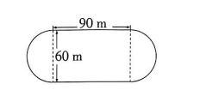

3.有一个运动场(如图),两端是半圆形，中间是长方形。
（2）如果给这个运动场铺上草皮,每平方米需要草皮 0.5 千克一共需要多少千克草皮?

（1）如果王阿姨绕这个运动场跑3圈,一共跑了多少米?

